Resolución del Pleno del Instituto de Transparencia, Acceso a la Información Pública y Protección de Datos Personales del Estado de México y Municipios, con domicilio en Metepec, Estado de México, de fecha cuatro de diciembre de dos mil diecinueve.
VISTO el expediente formado con motivo del recurso de revisión 08522/INFOEM/IP/RR/2019, promovido por el C. XXX XXXXXXXXX XXXXX, en lo sucesivo EL RECURRENTE, en contra de la respuesta del Ayuntamiento de Huixquilucan, en lo sucesivo EL SUJETO OBLIGADO, se procede a dictar la presente resolución con base en lo siguiente:
RESULTANDO
- En fecha veinticinco de septiembre de dos mil diecinueve, EL RECURRENTE presentó, a través del Sistema de Acceso a la Información Mexiquense, en lo subsecuente EL SAIMEX ante EL SUJETO OBLIGADO, la solicitud de acceso a la información pública, a la que se le asignó el número 01669/HUIXQUIL/IP/2019, mediante la cual requirió por dicha vía:
Número de Solicitud | Contenido
01669/HUIXQUIL/IP/2019 | “De la autoridad municipal solicito 1.En fecha se expidieron las convocatorias para la elección de autoridades auxiliares municipales y miembros de participación ciudadana en los años 2013, 2016 y 2019. 2.Las convocatorias mencionadas en archivo electrónico, formato PDF o escaneo. 3.Fecha de la celebración de sus elecciones de autoridades auxiliares municipales en cada una de las comunidades que integran su territorio municipal. 4.En cuántas y en cuáles comunidades se eligieron sus autoridades auxiliares tanto por planillas como por usos y costumbres. 5.Quienes fueron las autoridades electas en los años citados. 6.Los resultados electorales de dichas elecciones, en su caso, las actas de cómputo o similar en las que consten esos resultados. 7.En su caso, las actas de asamblea en las cuales se eligieron las autoridades auxiliares municipales por usos y costumbres y en las que las autoridades del ayuntamiento estuvieron presentes o dieron fe. 8.Que irregularidades, en su caso, se presentaron durante las elecciones antes citadas. 9.De ser el caso, si existieron impugnaciones relacionadas con las elecciones de autoridades auxiliares municipales, en que comunidades y el número de expediente que fue asignado.” (Sic).

- Por su parte el Titular de la Unidad de Transparencia en fechas veinticinco de septiembre y ocho de octubre de dos mil diecinueve, solicitó la información de mérito, como se aprecia en la imagen inserta a continuación:
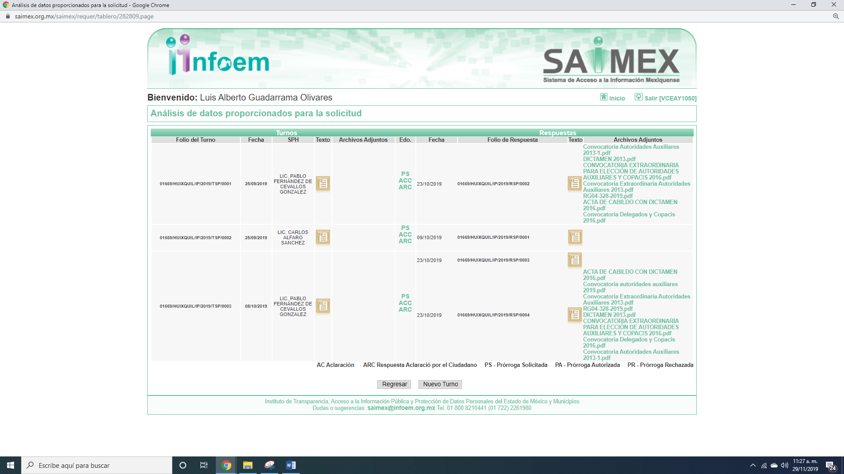
Es importante señalar que, los servidores públicos a los que se le requirió la información, de la revisión realizada por esta Ponencia al Directorio de Servidores Públicos publicado en el portal electrónico que contiene la Información Pública de Oficio Mexiquense (IPOMEX), el primero ostenta el cargo de Secretario de Ayuntamiento, como se aprecia a continuación:
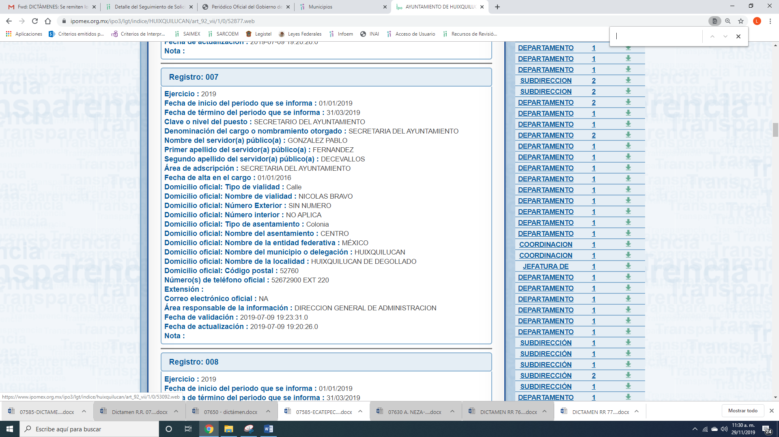
El segundo, no se encontró información, sin embargo, de la respuesta se desprende que es servidor público adscrito a la Unidad Administrativa.
- De las constancias que obran en el expediente electrónico del SAIMEX, en fecha tres de octubre de dos mil diecinueve, el Titular de la Unidad de Transparencia del SUJETO OBLIGADO, requirió al particular aclaración a la solicitud de información; tal y como, se aprecia a continuación:
“. . .Esta Unidad de Transparencia Informa al solicitante que atención a lo solicitado por la Secretaría de Ayuntamiento Municipal misma que a la letra dice: Respecto a la solicitud de información con número de folio 01669/HUIXQUIL/IP/2019, pido respetuosamente una aclaración respecto a los numerales que enseguida se enlistan, a efecto de saber si la información que requiere es solo respecto al ultimo procedimiento de elección de autoridades auxiliares en este municipio o bien si la información solicitada es de los años que en otros numerales de la misma solicitud especifica: 3.Fecha de la celebración de sus elecciones de autoridades auxiliares municipales en cada una de las comunidades que integran su territorio municipal. 4.En cuántas y en cuáles comunidades se eligieron sus autoridades auxiliares tanto por planillas como por usos y costumbres. 6.Los resultados electorales de dichas elecciones, en su caso, las actas de cómputo o similar en las que consten esos resultados. 7.En su caso, las actas de asamblea en las cuales se eligieron las autoridades auxiliares municipales por usos y costumbres y en las que las autoridades del ayuntamiento estuvieron presentes o dieron fe. 9.De ser el caso, si existieron impugnaciones relacionadas con las elecciones de autoridades auxiliares municipales, en que comunidades y el número de expediente que fue asignado." (SIC)
Por su parte el particular en la misma fecha atendió la aclaración requerida por EL SUJETO OBLIGADO, en los siguientes términos:
“En términos de los dispuesto por el artículo 159 de la Ley de Transparencia y Acceso a la Información Pública, respetuosamente aclaro lo siguiente: Que la información solicitada a través de folio 01669/HUIXQUIL/IP/2019, relativa a los numerales 3, 4, 6,7 y 9 que señala en su oficio de aclaración se refieren a las elecciones de autoridades auxiliares municipales celebradas por su Ayuntamiento en los años 2019, 2016 y 2013. Cabe señalar, que en la solicitud se estableció lo siguiente: 1. En fecha se expidieron las convocatorias para la elección de autoridades auxiliares municipales y miembros de participación ciudadana en los años 2013, 2016 y 2019. 2. Las convocatorias mencionadas en archivo electrónico, formato PDF o escaneo. 3. Fecha de la celebración de sus elecciones de autoridades auxiliares municipales en cada una de las comunidades que integran su territorio municipal. 4. En cuántas y en cuáles comunidades se eligieron sus autoridades auxiliares tanto por planillas como por usos y costumbres. 5. Quienes fueron las autoridades electas en los años citados. 6. Los resultados electorales de dichas elecciones, en su caso, las actas de cómputo o similar en las que consten esos resultados. 7. En su caso, las actas de asamblea en las cuales se eligieron las autoridades auxiliares municipales por usos y costumbres y en las que las autoridades del ayuntamiento estuvieron presentes o dieron fe. 8. Que irregularidades, en su caso, se presentaron durante las elecciones antes citadas. 9. De ser el caso, si existieron impugnaciones relacionadas con las elecciones de autoridades auxiliares municipales, en que comunidades y el número de expediente que fue asignado. Asimismo, toda la información requerida del numeral 1 al 9, son de las elecciones de autoridades auxiliares municipales y miembros de participación ciudadana de los años 2013, 2016 y 2019, NO SOLO DEL ÚLTIMO, motivo por el cual, atentamente le solicito, girar sus apreciables instrucciones a quien corresponda a efecto de que en el momento oportuno se remita la información solicitada. Por su atención, gracias.”

- De las constancias que obran en EL SAIMEX, se advierte que en fecha veinticuatro de octubre de dos mil diecinueve, EL SUJETO OBLIGADO dio respuesta a la solicitud de información, en los siguientes términos:
“Folio de la solicitud: 01669/HUIXQUIL/IP/2019
En respuesta a la solicitud recibida, nos permitimos hacer de su conocimiento que con fundamento en el artículo 53, Fracciones: II, V y VI de la Ley de Transparencia y Acceso a la Información Pública del Estado de México y Municipios, le contestamos que:
Con fundamento en los artículos 6 de la Constitución Política de los Estados Unidos Mexicanos; 5 de la Constitución Política del Estado Libre y Soberano de México; 12, 23 fracción IV, 25, 59 y demás relativos aplicables de la Ley de Transparencia y Acceso a la Información Pública del Estado de México y Municipios; 1.41 del Libro Primero, Titulo Noveno del Código Administrativo del Estado de México; así como el numeral TREINTA Y OCHO inciso d) de los Lineamientos para la recepción, trámite y resolución de las solicitudes de acceso a la información pública, acceso, modificación, sustitución, rectificación o supresión parcial o total de datos personales, así como de los recursos de revisión que deberán observar los Sujetos Obligados por la Ley de Transparencia y Acceso a la Información Pública del Estado de México y Municipios; así como el Titulo Cuarto, Capítulo II del Bando Municipal 2019; en atención a su solicitud de información número 01669/HUIXQUIL/IP/2019, que a letra dice: “De la autoridad municipal solicito 1.En fecha se expidieron las convocatorias para la elección de autoridades auxiliares municipales y miembros de participación ciudadana en los años 2013, 2016 y 2019. 2.Las convocatorias mencionadas en archivo electrónico, formato PDF o escaneo. 3.Fecha de la celebración de sus elecciones de autoridades auxiliares municipales en cada una de las comunidades que integran su territorio municipal. 4.En cuántas y en cuáles comunidades se eligieron sus autoridades auxiliares tanto por planillas como por usos y costumbres. 5.Quienes fueron las autoridades electas en los años citados. 6.Los resultados electorales de dichas elecciones, en su caso, las actas de cómputo o similar en las que consten esos resultados. 7.En su caso, las actas de asamblea en las cuales se eligieron las autoridades auxiliares municipales por usos y costumbres y en las que las autoridades del ayuntamiento estuvieron presentes o dieron fe. 8.Que irregularidades, en su caso, se presentaron durante las elecciones antes citadas. 9.De ser el caso, si existieron impugnaciones relacionadas con las elecciones de autoridades auxiliares municipales, en que comunidades y el número de expediente que fue asignado.” (SIC). Sobre el particular, esta Unidad de Transparencia en ejercicio de las atribuciones que la Ley le confiere, turnó su solicitud de información a la siguiente área administrativa: Secretaría del Ayuntamiento que, conforme al Reglamento Orgánico de la Administración Pública Municipal de Huixquilucan, Estado de México 2019, son competentes para dar contestación a su requerimiento, por lo que manifestaron lo siguiente: Secretaría del Ayuntamiento “En atención a la solicitud de información recibida por la Unidad de Transparencia fecha 25 de septiembre del 2019; la cual fue registrada vía Internet, mediante el Sistema de Acceso a la Información Mexiquense (SAIMEX), bajo el folio 01669/HUIXQUIL/IP/2019, se informa lo siguiente: 1.En fecha se expidieron las convocatorias para la elección de autoridades auxiliares municipales y miembros de participación ciudadana en los años 2013, 2016 y 2019. La Convocatoria para el Procedimiento de Elección de Delegados, Subdelegados e Integrantes de los Consejos de Participación Ciudadana, para el año 2013 fue publicada el 25 de febrero del mismo año. La Convocatoria para el Procedimiento de Elección Extraordinaria de Delegado, Subdelegados e Integrantes del Consejo de Participación Ciudadana de la Localidad del Primer Cuartel Barrio de San Martín, para el año 2013 fue publicada el 08 de abril del mismo año. La Convocatoria para el Procedimiento de Elección de Delegados, Subdelegados e Integrantes de los Consejos de Participación Ciudadana 2016-2018, se público el 25 de febrero de 2016. La Convocatoria para el Procedimiento de Elección Extraordinaria de Delegados, Subdelegados e Integrantes de los Consejos de Participación Ciudadana de las Localidades de Constituyentes de 1917, La Unidad, El Palacio, La Cañada, Agua Blanca, El Hielo y El Trejo, fue publicada el 11 de abril de 2016. Convocatoria para el Procedimiento de Elección de Autoridades Auxiliares Municipales (Delegados, Subdelegados) e integrantes de los Consejos de Participación Ciudadana 2019-2021, misma que fue publicada el 04 de marzo y entro en vigor el 05 de marzo del año en curso. 2.Las convocatorias mencionadas en archivo electrónico, formato PDF o escaneo. Se adjuntan en formato PDF cada una de las Convocatorias citadas con anterioridad. 3.Fecha de la celebración de sus elecciones de autoridades auxiliares municipales en cada una de las comunidades que integran su territorio municipal. En el año 2013 el Procedimiento de Elección de Delegados, Subdelegados e Integrantes de los Consejos de Participación Ciudadana del Municipio de Huixquilucan, Estado de México, para todas las comunidades que integran el territorio municipal, se llevó a cabo el día domingo 17 de marzo de la misma anualidad, excepto el Procedimiento de Elección de Delegados, Subdelegados Municipales e integrantes de los Consejos de Participación Ciudadana de la localidad del Primer Cuartel Barrio de San Martín, el cual se realizó el día domingo 21 de abril de 2013. En el año 2016, el Procedimiento de Elección de Delegados, Subdelegados Municipales e integrantes de los Consejos de Participación Ciudadana, se llevó a cabo el día domingo 13 de marzo de 2016, para las comunidades que integran el territorio municipal, excepto de las localidades CONSTITUYENTES DE 1917, LA UNIDAD, EL PALACIO, LA CAÑADA, AGUA BLANCA (COPACI), EL HIELO (COPACI) Y EL TREJO (DELEGADO), el cual se llevó a cabo el día domingo 24 de abril del 2016. En el año 2019, el Procedimiento de Elección de Autoridades Auxiliares Municipales (delegados, subdelegados) e integrantes de los Consejos de Participación Ciudadana, el se llevó a cabo el día domingo 24 de marzo de 2019. Ahora bien, respecto a las preguntas con número 4, 5, 6, 7, 8 y 9 de dicha solicitud, que a la letra señalan; …4.En cuántas y en cuáles comunidades se eligieron sus autoridades auxiliares tanto por planillas como por usos y costumbres. 5.Quienes fueron las autoridades electas en los años citados. 6.Los resultados electorales de dichas elecciones, en su caso, las actas de cómputo o similar en las que consten esos resultados. 7.En su caso, las actas de asamblea en las cuales se eligieron las autoridades auxiliares municipales por usos y costumbres y en las que las autoridades del ayuntamiento estuvieron presentes o dieron fe. 8.Que irregularidades, en su caso, se presentaron durante las elecciones antes citadas. 9.De ser el caso, si existieron impugnaciones relacionadas con las elecciones de autoridades auxiliares municipales, en que comunidades y el número de expediente que fue asignado." (SIC)… En términos del artículo 12 segundo párrafo, de la Ley de Transparencia y Acceso a la Información Pública del Estado de México y Municipios, el cual dispone que los sujetos obligados sólo proporcionarán la información pública que se les requiera y que obre en sus archivos y en el estado en que ésta se encuentre. La obligación de proporcionar información no comprende el procesamiento de la misma, ni el presentarla conforme al interés del solicitante; no estarán obligados a generarla, resumirla, efectuar cálculos o practicar investigaciones. Por lo que en este orden de ideas, para el Procedimiento de Elección de Delegados, Subdelegados e Integrantes del Consejo de Participación Ciudadana correspondientes al año 2013, se adjunta el oficio número CET/027/2013, que contienen el Dictamen General de Calificación de Validez de dicho procedimiento, documento en el cual podrá encontrar información respecto a la elección de las autoridades auxiliares en cada comunidad, así como si las mismas se realizaron por usos y costumbres o bien mediante formulas y planillas, en el Dictamen General se señala si en su caso existieron irregulares y si existieron impugnaciones, por ser el documento que recopila la información final de todo el procedimiento de elección de autoridades auxiliares desde su inicio y hasta su conclusión. Ahora bien, respecto al Procedimiento de Elección de Delegados, Subdelegados e Integrantes del Consejo de Participación Ciudadana correspondientes al año 2016, se informa que mediante la Décima Sesión Ordinaria de Cabildo, de fecha 11 de abril de 2016, se aprobó el Dictamen General de Calificación de Validez de dicho procedimiento, misma que en su V punto del orden del día, podrá consultar información relativa a su solicitud, haciendo hincapié en que dicho dictamen concentra toda la información respecto al procedimiento de elección de autoridades auxiliares, desde su inicio y hasta su conclusión. Y toda vez, que a la fecha de su solicitud de información se encuentra instalada la Comisión Edilicia Transitoria para el Procedimiento de Elección de Autoridades Auxiliares Municipales (delegados, subdelegados) e Integrantes de los Consejos de Participación Ciudadana para el periodo 2019-2021, esta Unidad Administrativa, tuvo a bien girar atento oficio a la C. María de Jesús Mendoza Cañas, Cuarta Regidora y Presidenta de la Comisión Edilicia en comento, a efecto de que manifestara si contaba con la información requerida, por lo que mediante Oficio RG04/328/2019, da contestación a todas y cada una de sus preguntas, en obvio de repeticiones innecesarias se adjunta dicho oficio para su consulta.” (SIC); Se anexan formatos PDF, para pronta referencia; por último, no omito mencionar que el derecho de acceso a la información tiene como objetivo, el de incentivar la participación ciudadana, respecto del quehacer gubernamental; por lo que la información que es proveída por este medio sólo tiene como finalidad la de ser de carácter informativo. Asimismo, la información que es puesta a disposición de los particulares, es aquella que encuadra en lo establecido por los numerales 12 párrafo segundo y 59 de la Ley de Transparencia y Acceso a la Información Pública del Estado de México y Municipios, que prevé la entrega de la información que los Sujetos Obligados por esta Ley, generan, contienen y en su caso administran en ejercicio de sus atribuciones, tal y como obran en sus archivos. De lo expuesto y fundado a Usted, en términos del artículo 163 y demás aplicables de la Ley de Transparencia y Acceso a la Información Pública del Estado de México y Municipios, a Usted pido se sirva tener a esta Unidad de Transparencia por notificada en tiempo y forma respecto de la contestación a su solicitud de acceso a la información para los efectos legales correspondientes, mediante la modalidad en que fue requerida.
ATENTAMENTE
C. ULISES MAURICIO SALAZAR FRANCO”

Asimismo, anexó ocho archivos electrónicos denominados ACTA DE CABILDO CON DICTAMEN 2016.pdf, Convocatoria autoridades auxiliares 2019.pdf, Convocatoria Extraordinaria Autoridades Auxiliares 2013.pdf, RG04-328-2019.pdf, DICTAMEN 2013.pdf, CONVOCATORIA EXTRAORDINARIA PARA ELECCIÓN DE AUTORIDADES AUXILIARES Y COPACIS 2016.pdf, Convocatoria Delegados y Copacis 2016.pdf y Convocatoria Autoridades Auxiliares 2013-1.pdf, los cuales por ser del conocimiento de las partes, no se insertan en el presente apartado, en obvio de repeticiones innecesarias.
- En fecha siete de noviembre de dos mil diecinueve, EL RECURRENTE, a través del SAIMEX, interpuso el recurso de revisión objeto del presente estudio, al que se le asignó el número 08522/INFOEM/IP/RR/2019, en el que señaló como acto impugnado, lo siguiente:
“La falta de respuesta a la solicitud número00075/HUEYPOX/IP/2019” (Sic)
Asimismo, EL RECURRENTE indicó como razones o motivos de inconformidad:
“Que la autoridad municipal no dio respuesta dentro de la fecha límite establecida en la solicitud de información ingresada a través de la Plataforma Nacional de Transparencia y a su vez remitida al SAIMEX, lo debió ocurrir el pasado 16 de octubre del año que transcurre o en caso de prorroga el 25 del mismo mes y año, lo que en especie no ocurrió, motivo por el cual se solicita amablemente que se de respuesta a las interrogantes planteadas en la solicitud, a fin de poder continuar con mi trabajo de investigación.” (Sic)
- En fecha siete de noviembre de dos mil diecinueve, el recurso de que se trata se envió electrónicamente al Instituto de Transparencia, Acceso a la Información Pública y Protección de Datos Personales del Estado de México y Municipios y con fundamento en el artículo 185, fracción I de la Ley de Transparencia y Acceso a la Información Pública del Estado de México y Municipios, se turnó, a través del SAIMEX, a la Comisionada EVA ABAID YAPUR, a efecto de que decretara su admisión o desechamiento.
- En fecha trece de noviembre de dos mil diecinueve, atento a lo dispuesto en el artículo 185, fracciones I, II y IV, de la Ley de Transparencia y Acceso a la Información Pública del Estado de México y Municipios, se acordó la admisión a trámite del referido recurso de revisión; así como, la integración del expediente respectivo, mismo que se puso a disposición de las partes, para que en el plazo máximo de siete días hábiles, EL RECURRENTE realizara manifestaciones, alegatos y ofreciera las pruebas que a su derecho convinieran y, en el caso del SUJETO OBLIGADO, para que exhibiera el Informe Justificado correspondiente.
- Cabe destacarse que EL SUJETO OBLIGADO no rindió el Informe Justificado; por su parte, EL RECURRENTE no presentó manifestaciones, alegatos ni ofreció los medios de prueba que a su derecho convinieran.
- De las constancias que integran el expediente electrónico del SAIMEX, se advierte que, en fecha siete de noviembre de dos mil diecinueve, EL RECURRENTE presentó su desistimiento respecto del presente recurso de revisión.
- Una vez analizado el estado procesal que guardaba el expediente, en fecha veintiocho de noviembre de dos mil diecinueve, la Comisionada Ponente acordó el cierre de instrucción, así como la remisión del mismo a efecto de ser resuelto, de conformidad con lo establecido en el artículo 185, fracciones VI y VIII, de la Ley de Transparencia y Acceso a la Información Pública del Estado de México y Municipios; y,
CONSIDERANDO
- Competencia. Este Instituto de Transparencia, Acceso a la Información Pública y Protección de Datos Personales del Estado de México y Municipios, es competente para conocer y resolver el presente recurso, conforme a lo dispuesto en el artículo 6, Apartado A, de la Constitución Política de los Estados Unidos Mexicanos; el artículo 5, párrafos vigésimo segundo, vigésimo tercero y vigésimo cuarto, fracciones IV y V, de la Constitución Política del Estado Libre y Soberano de México; los artículos 2, fracción II, 13, 29, 36, fracciones I y II, 176, 178, 179, 181, párrafo tercero y 185, de la Ley de Transparencia y Acceso a la Información Pública del Estado de México y Municipios, y los artículos 9, fracciones I y XXIV y 11, del Reglamento Interior del Instituto de Transparencia, Acceso a la Información Pública y Protección de Datos Personales del Estado de México y Municipios.
- Interés. El recurso de revisión fue interpuesto por parte legítima en atención a que fue presentado por EL RECURRENTE, quien formuló la solicitud de información pública número 01669/HUIXQUIL/IP/2019.
TERCERO Oportunidad. El recurso de revisión fue interpuesto dentro del plazo de quince días hábiles contados a partir del día siguiente en que EL RECURRENTE tuvo conocimiento de la respuesta impugnada, tal y como lo prevé el artículo 178 de la Ley de Transparencia y Acceso a la Información Pública del Estado de México y Municipios, que establece:

“Artículo 178. El solicitante podrá interponer, por sí mismo o a través de su representante, de manera directa o por medios electrónicos, recurso de revisión ante el Instituto o ante la Unidad de Transparencia que haya conocido de la solicitud dentro de los quince días hábiles, siguientes a la fecha de la notificación de la respuesta.
A falta de respuesta del sujeto obligado, dentro de los plazos establecidos en esta Ley, a una solicitud de acceso a la información pública, el recurso podrá ser interpuesto en cualquier momento, acompañado con el documento que pruebe la fecha en que presentó la solicitud.
En el caso de que se interponga ante la Unidad de Transparencia, ésta deberá remitir el recurso de revisión al Instituto a más tardar al día siguiente de haberlo recibido.” (Sic)

En efecto, atendiendo a que EL SUJETO OBLIGADO notificó la respuesta a la solicitud de información pública el veinticuatro de octubre de dos mil diecinueve; en consecuencia el plazo de quince días hábiles que el artículo 178 de la ley de la materia otorga al RECURRENTE para presentar el recurso de revisión, transcurrió del veinticinco de octubre al catorce de noviembre de dos mil diecinueve, sin contemplar en el cómputo los días veintiséis y veintisiete de octubre; dos, tres, nueve y diez de noviembre de dos mil diecinueve por corresponder a sábados y domingos, considerados como días inhábiles, en términos del artículo 3 fracción X de la Ley de Transparencia y Acceso a la Información Pública del Estado de México y Municipios.

En ese tenor, si el recurso de revisión que nos ocupa, se interpuso el siete de noviembre de dos mil diecinueve, éste se encuentra dentro de los márgenes temporales previstos en el citado precepto legal y, por tanto, se considera oportuno.

CUARTO. Procedibilidad. Del análisis efectuado, se advierte que resulta procedente la interposición del recurso y se concluye la acreditación plena de todos y cada uno de los elementos formales exigidos por el artículo 180 de la Ley de Transparencia y Acceso a la Información Pública del Estado de México y Municipios, en atención a que fue presentado mediante el formato visible en el SAIMEX.

QUINTO. Análisis de las causales de sobreseimiento. A efecto de continuar con el presente estudio y previo análisis de las constancias que integran el expediente electrónico, se advierte que EL RECURRENTE solicitó del SUJETO OBLIGADO, vía EL SAIMEX, la siguiente información:
“. . .1.En fecha se expidieron las convocatorias para la elección de autoridades auxiliares municipales y miembros de participación ciudadana en los años 2013, 2016 y 2019. 2.Las convocatorias mencionadas en archivo electrónico, formato PDF o escaneo. 3.Fecha de la celebración de sus elecciones de autoridades auxiliares municipales en cada una de las comunidades que integran su territorio municipal. 4.En cuántas y en cuáles comunidades se eligieron sus autoridades auxiliares tanto por planillas como por usos y costumbres. 5.Quienes fueron las autoridades electas en los años citados. 6.Los resultados electorales de dichas elecciones, en su caso, las actas de cómputo o similar en las que consten esos resultados. 7.En su caso, las actas de asamblea en las cuales se eligieron las autoridades auxiliares municipales por usos y costumbres y en las que las autoridades del ayuntamiento estuvieron presentes o dieron fe. 8.Que irregularidades, en su caso, se presentaron durante las elecciones antes citadas. 9.De ser el caso, si existieron impugnaciones relacionadas con las elecciones de autoridades auxiliares municipales, en que comunidades y el número de expediente que fue asignado.” (Sic).
Se destaca que, EL SUJETO OBLIGADO dio respuesta a la solicitud de acceso a la información pública, en los siguientes términos:
“En atención a la solicitud de información recibida por la Unidad de Transparencia fecha 25 de septiembre del 2019; la cual fue registrada vía Internet, mediante el Sistema de Acceso a la Información Mexiquense (SAIMEX), bajo el folio 01669/HUIXQUIL/IP/2019, se informa lo siguiente: 1.En fecha se expidieron las convocatorias para la elección de autoridades auxiliares municipales y miembros de participación ciudadana en los años 2013, 2016 y 2019. La Convocatoria para el Procedimiento de Elección de Delegados, Subdelegados e Integrantes de los Consejos de Participación Ciudadana, para el año 2013 fue publicada el 25 de febrero del mismo año. La Convocatoria para el Procedimiento de Elección Extraordinaria de Delegado, Subdelegados e Integrantes del Consejo de Participación Ciudadana de la Localidad del Primer Cuartel Barrio de San Martín, para el año 2013 fue publicada el 08 de abril del mismo año. La Convocatoria para el Procedimiento de Elección de Delegados, Subdelegados e Integrantes de los Consejos de Participación Ciudadana 2016-2018, se público el 25 de febrero de 2016. La Convocatoria para el Procedimiento de Elección Extraordinaria de Delegados, Subdelegados e Integrantes de los Consejos de Participación Ciudadana de las Localidades de Constituyentes de 1917, La Unidad, El Palacio, La Cañada, Agua Blanca, El Hielo y El Trejo, fue publicada el 11 de abril de 2016. Convocatoria para el Procedimiento de Elección de Autoridades Auxiliares Municipales (Delegados, Subdelegados) e integrantes de los Consejos de Participación Ciudadana 2019-2021, misma que fue publicada el 04 de marzo y entro en vigor el 05 de marzo del año en curso. 2.Las convocatorias mencionadas en archivo electrónico, formato PDF o escaneo. Se adjuntan en formato PDF cada una de las Convocatorias citadas con anterioridad. 3.Fecha de la celebración de sus elecciones de autoridades auxiliares municipales en cada una de las comunidades que integran su territorio municipal. En el año 2013 el Procedimiento de Elección de Delegados, Subdelegados e Integrantes de los Consejos de Participación Ciudadana del Municipio de Huixquilucan, Estado de México, para todas las comunidades que integran el territorio municipal, se llevó a cabo el día domingo 17 de marzo de la misma anualidad, excepto el Procedimiento de Elección de Delegados, Subdelegados Municipales e integrantes de los Consejos de Participación Ciudadana de la localidad del Primer Cuartel Barrio de San Martín, el cual se realizó el día domingo 21 de abril de 2013. En el año 2016, el Procedimiento de Elección de Delegados, Subdelegados Municipales e integrantes de los Consejos de Participación Ciudadana, se llevó a cabo el día domingo 13 de marzo de 2016, para las comunidades que integran el territorio municipal, excepto de las localidades CONSTITUYENTES DE 1917, LA UNIDAD, EL PALACIO, LA CAÑADA, AGUA BLANCA (COPACI), EL HIELO (COPACI) Y EL TREJO (DELEGADO), el cual se llevó a cabo el día domingo 24 de abril del 2016. En el año 2019, el Procedimiento de Elección de Autoridades Auxiliares Municipales (delegados, subdelegados) e integrantes de los Consejos de Participación Ciudadana, el se llevó a cabo el día domingo 24 de marzo de 2019. Ahora bien, respecto a las preguntas con número 4, 5, 6, 7, 8 y 9 de dicha solicitud, que a la letra señalan; …4.En cuántas y en cuáles comunidades se eligieron sus autoridades auxiliares tanto por planillas como por usos y costumbres. 5.Quienes fueron las autoridades electas en los años citados. 6.Los resultados electorales de dichas elecciones, en su caso, las actas de cómputo o similar en las que consten esos resultados. 7.En su caso, las actas de asamblea en las cuales se eligieron las autoridades auxiliares municipales por usos y costumbres y en las que las autoridades del ayuntamiento estuvieron presentes o dieron fe. 8.Que irregularidades, en su caso, se presentaron durante las elecciones antes citadas. 9.De ser el caso, si existieron impugnaciones relacionadas con las elecciones de autoridades auxiliares municipales, en que comunidades y el número de expediente que fue asignado." (SIC)… En términos del artículo 12 segundo párrafo, de la Ley de Transparencia y Acceso a la Información Pública del Estado de México y Municipios, el cual dispone que los sujetos obligados sólo proporcionarán la información pública que se les requiera y que obre en sus archivos y en el estado en que ésta se encuentre. La obligación de proporcionar información no comprende el procesamiento de la misma, ni el presentarla conforme al interés del solicitante; no estarán obligados a generarla, resumirla, efectuar cálculos o practicar investigaciones. Por lo que en este orden de ideas, para el Procedimiento de Elección de Delegados, Subdelegados e Integrantes del Consejo de Participación Ciudadana correspondientes al año 2013, se adjunta el oficio número CET/027/2013, que contienen el Dictamen General de Calificación de Validez de dicho procedimiento, documento en el cual podrá encontrar información respecto a la elección de las autoridades auxiliares en cada comunidad, así como si las mismas se realizaron por usos y costumbres o bien mediante formulas y planillas, en el Dictamen General se señala si en su caso existieron irregulares y si existieron impugnaciones, por ser el documento que recopila la información final de todo el procedimiento de elección de autoridades auxiliares desde su inicio y hasta su conclusión. Ahora bien, respecto al Procedimiento de Elección de Delegados, Subdelegados e Integrantes del Consejo de Participación Ciudadana correspondientes al año 2016, se informa que mediante la Décima Sesión Ordinaria de Cabildo, de fecha 11 de abril de 2016, se aprobó el Dictamen General de Calificación de Validez de dicho procedimiento, misma que en su V punto del orden del día, podrá consultar información relativa a su solicitud, haciendo hincapié en que dicho dictamen concentra toda la información respecto al procedimiento de elección de autoridades auxiliares, desde su inicio y hasta su conclusión. Y toda vez, que a la fecha de su solicitud de información se encuentra instalada la Comisión Edilicia Transitoria para el Procedimiento de Elección de Autoridades Auxiliares Municipales (delegados, subdelegados) e Integrantes de los Consejos de Participación Ciudadana para el periodo 2019-2021, esta Unidad Administrativa, tuvo a bien girar atento oficio a la C. María de Jesús Mendoza Cañas, Cuarta Regidora y Presidenta de la Comisión Edilicia en comento, a efecto de que manifestara si contaba con la información requerida, por lo que mediante Oficio RG04/328/2019, da contestación a todas y cada una de sus preguntas, en obvio de repeticiones innecesarias se adjunta dicho oficio para su consulta.” (SIC); Se anexan formatos PDF, para pronta referencia;
Asimismo, EL SUJETO OBLIGADO adjuntó ocho archivos electrónicos mismos que contienen la información señalada en el párrafo anterior y con lo cual pretendió colmar el derecho de acceso a la información pública del particular.
Ulteriormente, EL RECURRENTE presentó su desistimiento con respecto a la acción intentada en el presente recurso de revisión como se muestra a continuación:
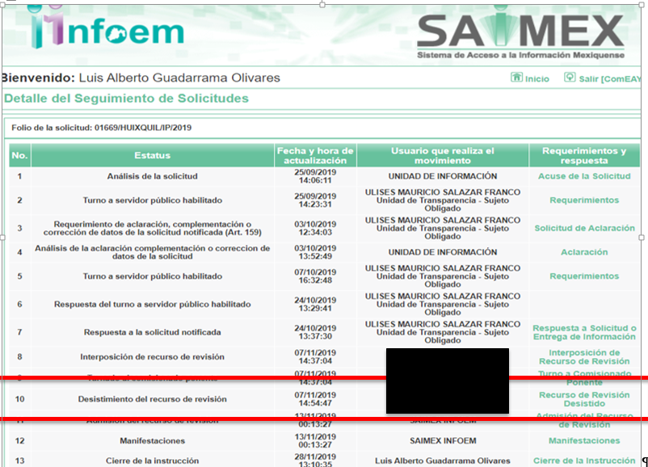
Precisado lo anterior, debe señalarse que el desistimiento en el procedimiento de revisión, sólo puede ser activado por EL RECURRENTE mediante el ingreso al SAIMEX, utilizando su clave de usuario y contraseña; por lo que, no existe duda de que se trata de un desistimiento expreso por parte del RECURRENTE, en virtud de lo cual, el presente recurso de revisión ha quedado sin materia.
En atención a las consideraciones anteriores, esta Ponencia Resolutora advierte que, en el presente caso, se actualiza la hipótesis prevista en el artículo 192, fracción I de la Ley de Transparencia y Acceso a la Información Pública del Estado de México y Municipios, que dispone lo siguiente:
“Artículo 192. El recurso será sobreseído, en todo o en parte, cuando una vez admitido, se actualicen alguno de los siguientes supuestos:
I. El recurrente se desista expresamente del recurso;”
(Énfasis añadido)
En consecuencia, se determina SOBRESEER en el presente Recurso de Revisión, en términos del artículo 186, fracción I de la Ley de Transparencia y Acceso a la Información Pública del Estado de México y Municipios:
“Artículo 186. Las resoluciones del Instituto podrán:
I. Desechar o sobreseer el recurso;”
(Énfasis añadido)
Asimismo, como consecuencia de la anterior determinación, resultan inatendibles las razones o motivos de inconformidad expuestos por EL RECURRENTE, en virtud de que el medio de impugnación ha quedado sin materia; por lo que, se concluye que la manifestación de la voluntad del promovente respecto a desistirse de la acción ejercida, se entiende que acepta de manera expresa que el procedimiento concluya sin suscitar consecuencias de derecho; asimismo, como lo señala la Tesis Jurisprudencial con número de registro 2012059 de la Segunda Sala de la Suprema Corte de Justicia de la Nación, correspondiente a la Décima Época, publicada en el Libro 32, Tomo I, pág. 462 de la Gaceta del Semanario Judicial de la Federación de julio de 2016, el desistimiento del recurso genera que el Resolutor deba desocuparse del análisis de los planteamientos aducidos, sin necesidad de examinar las razones o motivos de inconformidad:
“DESISTIMIENTO DE LA ACCIÓN DE AMPARO. SUS CONSECUENCIAS. El desistimiento de la acción de amparo consiste en la declaración de voluntad del quejoso de no proseguir con el juicio, el cual, debidamente ratificado, conlleva emitir una resolución con la que finaliza la instancia de amparo, independientemente de la etapa en que se encuentre (desde el inicio del juicio hasta antes de que cause ejecutoria la sentencia que se dicte) y sin necesidad de examinar los conceptos de violación o, en su caso, los agravios.
Amparo directo 41/2014. Asociación Sindical de Sobrecargos de Aviación de México (A.S.S.A.). 30 de octubre de 2014. Unanimidad de cuatro votos de los Ministros Alberto Pérez Dayán, José Fernando Franco González Salas, Margarita Beatriz Luna Ramos y Luis María Aguilar Morales. Ausente: Sergio A. Valls Hernández. Ponente: Alberto Pérez Dayán. Secretario: Jorge Antonio Medina Gaona.
Amparo directo en revisión 1377/2015. Alfa New Life International, S.A. de C.V. 13 de mayo de 2015. Cinco votos de los Ministros Eduardo Medina Mora I., Juan N. Silva Meza, José Fernando Franco González Salas, Margarita Beatriz Luna Ramos y Alberto Pérez Dayán. Ponente: Eduardo Medina Mora I. Secretaria: Paola Yaber Coronado.
Amparo directo en revisión 1551/2015. Distribuidora Teyvi, S.A. de C.V. 8 de julio de 2015. Cinco votos de los Ministros Eduardo Medina Mora I., Juan N. Silva Meza, José Fernando Franco González Salas, Margarita Beatriz Luna Ramos y Alberto Pérez Dayán. Ponente: Eduardo Medina Mora I. Secretaria: Miroslava de Fátima Alcayde Escalante.
Amparo en revisión 928/2015. Cajeme Productos Pecuarios, S.A. de C.V. 10 de febrero de 2016. Unanimidad de cuatro votos de los Ministros Eduardo Medina Mora I., Javier Laynez Potisek, José Fernando Franco González Salas y Margarita Beatriz Luna Ramos. Ausente: Alberto Pérez Dayán. Ponente: Eduardo Medina Mora I. Secretaria: Miroslava de Fátima Alcayde Escalante.
Amparo en revisión 1469/2015. Luz Elena García Díaz. 1 de junio de 2016. Unanimidad de cuatro votos de los Ministros Eduardo Medina Mora I., Javier Laynez Potisek, José Fernando Franco González Salas y Alberto Pérez Dayán. Ausente: Margarita Beatriz Luna Ramos. Ponente: Eduardo Medina Mora I. Secretaria: Diana Cristina Rangel León.
Tesis de jurisprudencia 82/2016 (10a.). Aprobada por la Segunda Sala de este Alto Tribunal, en sesión privada del veintidós de junio de dos mil dieciséis.”
(Énfasis añadido)
Aunado a lo anterior, sirve de apoyo lo establecido en la Tesis Aislada, con número de registro 211360 de la Octava Época, emitida por el Segundo Tribunal Colegiado del Sexto Circuito, publicada en el Tomo XIV, pág. 547 del Semanario Judicial de la Federación de julio de 1994, cuyo rubro y texto esgrimen lo siguiente:
“DESISTIMIENTOS DE LA ACCION Y DE LA DEMANDA. DIFERENCIAS. No es lo mismo desistir de la acción que de la demanda o instancia, ya que en el desistimiento de la demanda se pierden todos los derechos y situaciones procesales; y si no ha prescrito la acción, puede volverse a ejercitar mediante la presentación de una nueva demanda; mientras que con el desistimiento de la acción se produce la pérdida del derecho que el actor hizo valer en el juicio, porque al renunciar a la acción se renuncia al derecho.
SEGUNDO TRIBUNAL COLEGIADO DEL SEXTO CIRCUITO.
Amparo directo 240/93. Instituto Mexicano del Seguro Social, Delegación Estatal en Tlaxcala. 4 de julio de 1993. Unanimidad de votos. Ponente: José Galván Rojas. Secretario: Vicente Martínez Sánchez.
Amparo directo 329/92. Jaime Vera López. 1o. de septiembre de 1992. Unanimidad de votos. Ponente: José Galván Rojas. Secretario: Armando Cortés Galván.”
(Énfasis añadido)
Así, con fundamento en lo prescrito en los artículos 5, párrafos vigésimo segundo, vigésimo tercero y vigésimo cuarto, fracciones IV y V, de la Constitución Política del Estado Libre y Soberano de México y los artículos 2, fracción II, 9, 29, 36, fracciones I y II, 176, 178, 179, 181, 185, fracción I, 186, 188 y 192, fracción I de la Ley de Transparencia y Acceso a la Información Pública del Estado de México y Municipios, este Pleno:
RESUELVE
- Se SOBRESEE en el Recurso de Revisión número 08522/INFOEM/IP/RR/2019, por haberse desistido expresamente EL RECURRENTE, en términos del Considerando 0 de la presente resolución.
- Notifíquese al Titular de la Unidad de Transparencia del SUJETO OBLIGADO para su conocimiento.
- Notifíquese al RECURRENTE la presente resolución vía SAIMEX y correo electrónico.
- Hágase del conocimiento al RECURRENTE que, de conformidad con lo establecido en el artículo 196 de la Ley de Transparencia y Acceso a la Información Pública del Estado de México y Municipios, podrá impugnarla vía Juicio de Amparo en los términos de las leyes aplicables.
ASÍ LO RESUELVE, POR UNANIMIDAD DE VOTOS, EL PLENO DEL INSTITUTO DE TRANSPARENCIA, ACCESO A LA INFORMACIÓN PÚBLICA Y PROTECCIÓN DE DATOS PERSONALES DEL ESTADO DE MÉXICO Y MUNICIPIOS, CONFORMADO POR LOS COMISIONADOS ZULEMA MARTÍNEZ SÁNCHEZ; EVA ABAID YAPUR; JOSÉ GUADALUPE LUNA HERNÁNDEZ, JAVIER MARTÍNEZ CRUZ Y LUIS GUSTAVO PARRA NORIEGA, EN LA CUADRAGÉSIMA QUINTA SESIÓN ORDINARIA CELEBRADA EL CUATRO DE DICIEMBRE DE DOS MIL DIECINUEVE, ANTE EL SECRETARIO TÉCNICO DEL PLENO, ALEXIS TAPIA RAMÍREZ.
Zulema Martínez Sánchez
Comisionada Presidenta
(RÚBRICA)
Eva Abaid Yapur  Comisionada  (RÚBRICA) | José Guadalupe Luna Hernández  Comisionado  (RÚBRICA)
Javier Martínez Cruz  Comisionado  (RÚBRICA) | Luis Gustavo Parra Noriega  Comisionado  (RÚBRICA)
Alexis Tapia Ramírez
Secretario Técnico del Pleno
(RÚBRICA)

Esta hoja corresponde a la resolución de fecha cuatro de diciembre de dos mil diecinueve, emitida en el recurso de revisión número 08522/INFOEM/IP/RR/2019.
YSM/LAGO

